KALNAS-
KURIOJE KALNO VIETOJE ESU AŠ !
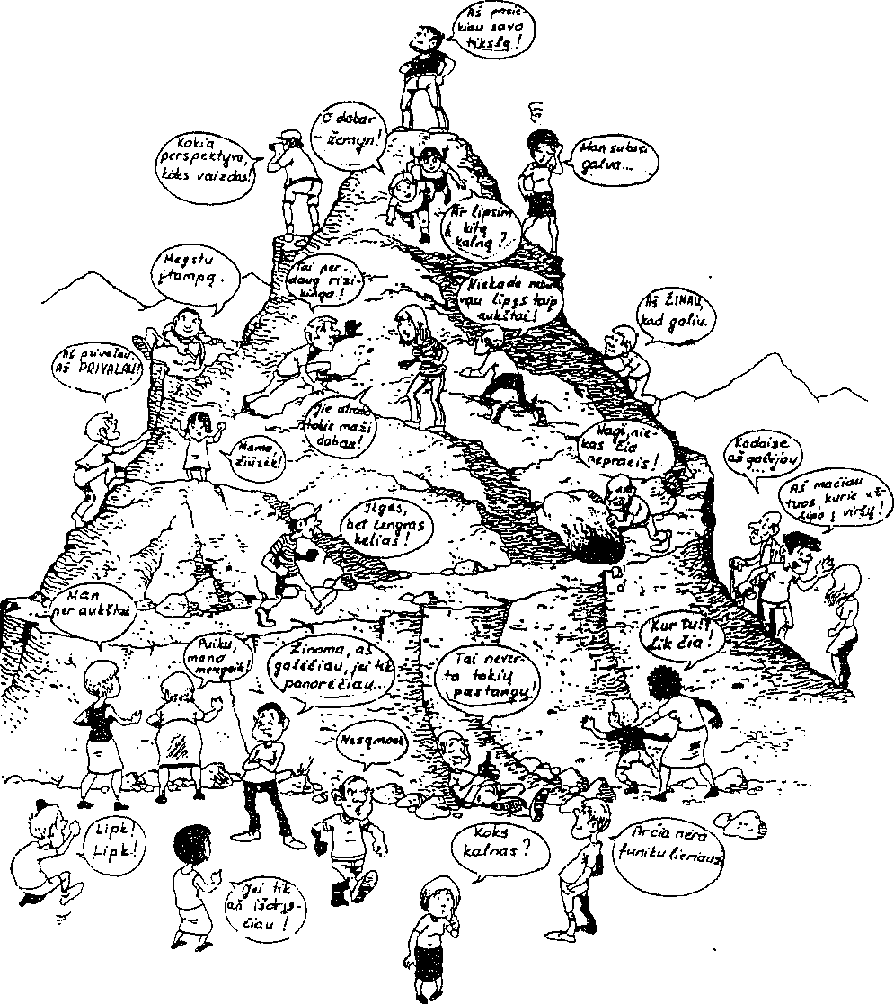

S-'

Mano vardas _________________pavardė__________________________

